Druk BRM nr 39/2024

Projekt z dnia 11 marca 2024 r.

UCHWAŁA NR

RADY MIEJSKIEJ W ŁODZI

z dnia 2024 r.

w sprawie uznania terenu zieleni usytuowanego przy ul. Świtezianki w Łodzi,
za park gminny i nadania mu nazwy „Park Świtezianki”.

Na podstawie art. 18 ust. 2 pkt 15 w związku z art. 7 ust. 1 pkt 12 ustawy z dnia 8 marca 1990 r. o samorządzie gminnym (Dz. U. z 2023 r. poz. 40, 572, 1463 i 1688) oraz art. 78 i 81 ustawy z dnia 16 kwietnia 2004 r. o ochronie przyrody (Dz. U. z 2023 r. poz. 1336, 1688 i 1890), Rada Miejska w Łodzi

uchwala, co następuje:

§ 1. Uznaje się za park gminny, teren zieleni usytuowany przy ul. Świtezianki, stanowiący własność Miasta Łodzi, obejmujący działkę o numerze ewidencyjnym 91/7 w obrębie B-9 stanowiącą część nieruchomości uregulowanej w księdze wieczystej nr LD1M/00013992/8, działkę o numerze ewidencyjnym 92/14 w obrębie B-9 stanowiącą część nieruchomości uregulowanej w księdze wieczystej nr LD1M/00004471/4 i działkę o numerze ewidencyjnym 93/10 w obrębie B-9 stanowiącą część nieruchomości uregulowanej w księdze wieczystej nr LD1M/00131286/9 oraz nadaje mu się nazwę „Park Świtezianki”.

§ 2. Położenie parku, o którym mowa w § 1, określone zostało na mapie stanowiącej załącznik do uchwały.

§ 3. Wykonanie uchwały powierza się Prezydentowi Miasta Łodzi.

§ 4. Uchwała wchodzi w życie po upływie 14 dni od dnia ogłoszenia w Dzienniku Urzędowym Województwa Łódzkiego.

Przewodniczący

Rady Miejskiej w Łodzi

Marcin GOŁASZEWSKI

Projektodawcą uchwały jest

radny Rady Miejskiej

Mateusz Walasek
Załącznik
do Uchwały Nr
Rady Miejskiej w Łodzi
z dnia 2024 r.

Mapa terenu parku „Park Świtezianki”

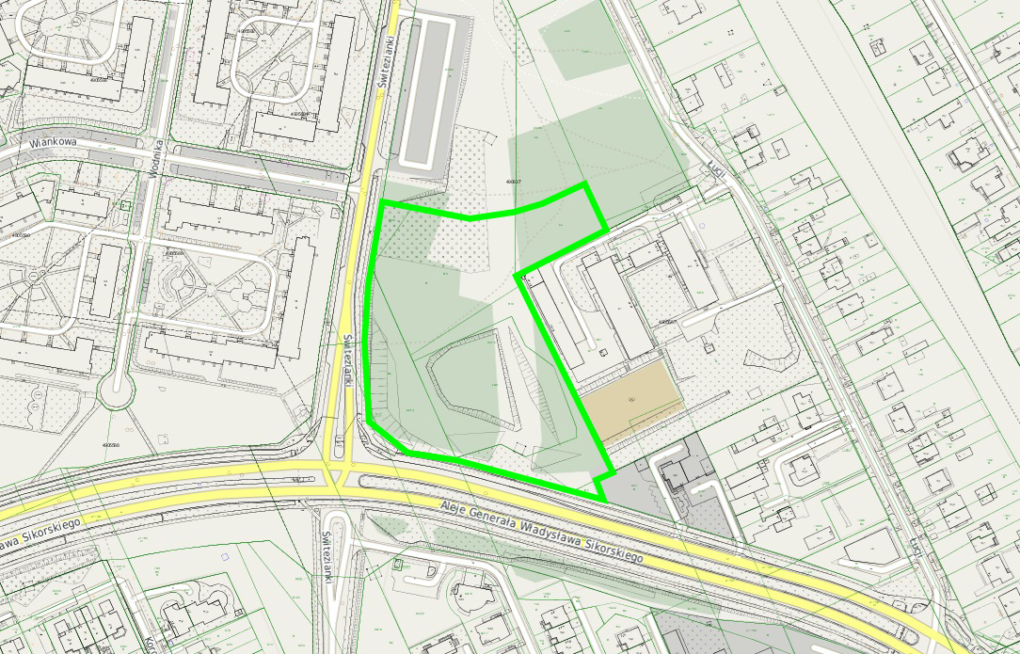

UZASADNIENIE

Na wniosek mieszkańców miasta Łodzi wskazany teren, został przekazany na utworzenie parku leśnego i nadania mu nazwy „Park Świtezianki”.
Teren jest wartościowy przyrodniczo i posiada zróżnicowany drzewostan i wiele cennych okazów drzew rodzimych gatunków.
Pozostawienie przedmiotowego terenu w formie parku służyć będzie zachowaniu jego walorów przyrodniczych i podniesieniu jakości życia okolicznych mieszkańców.
W związku z powyższym wnioskuje się o uznanie za park wskazanego terenu zieleni, stanowiącego własność Miasta Łodzi, obejmującego działkę o numerze ewidencyjnym 91/7 w obrębie B-9 stanowiącą część nieruchomości uregulowanej w księdze wieczystej nr LD1M/00013992/8, działkę o numerze ewidencyjnym 92/14 w obrębie B-9 stanowiącą część nieruchomości uregulowanej w księdze wieczystej nr LD1M/00004471/4 i działkę o numerze ewidencyjnym 93/10 w obrębie B-9 stanowiącą część nieruchomości uregulowanej w księdze wieczystej nr LD1M/00131286/9.

